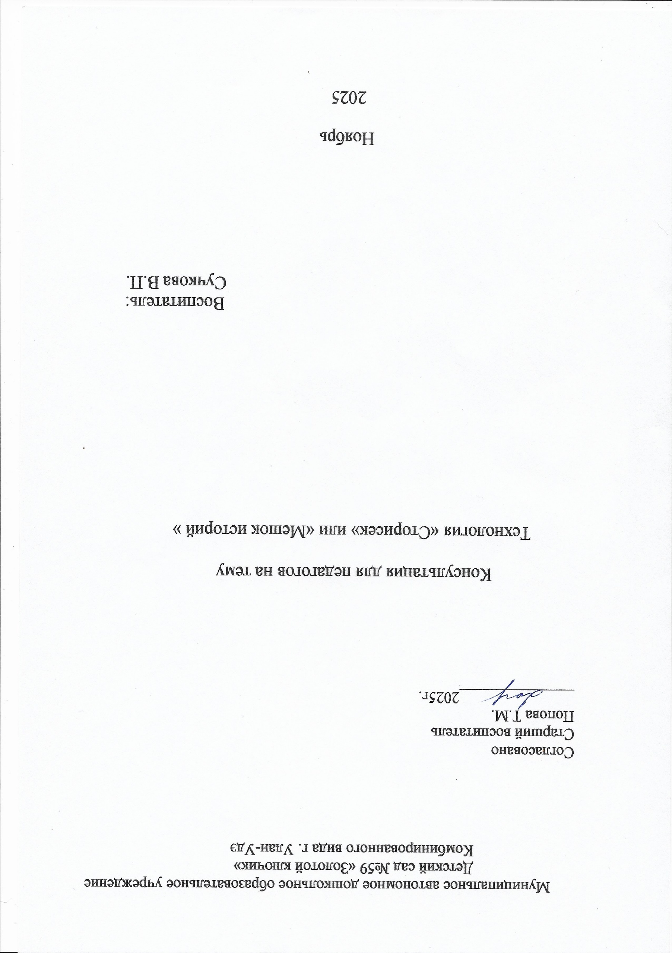

Согласно ФГОС ДО, реализация образовательной области «Речевое развитие» включает такое направление работы, как «знакомство с книжной культурой, детской литературой, понимание на слух текстов различных жанров детской литературы.
Художественная литература, является действенным средством умственного, нравственного и эстетического воспитания детей, она оказывает огромное влияние на развитие и обогащение детской речи. Художественная литература в поэтических образах открывает и объясняет ребенку жизнь общества и природы, мир человеческих чувств и взаимоотношений, она делает эмоции более насыщенными, развивает воображение и дает ребенку прекрасные образцы литературного языка.
Ребенок дошкольник еще не умеет сам правильно воспринимать литературные произведения, элементы художественной выразительности, данное умение надо развивать и воспитывать. К тому же многие исследования доказывают, что уже в дошкольном возрасте дети предпочитают книге просмотр телевизора и видеопродукции, компьютерным играм.
Ни для кого не секрет, что существуют и новые технологии, которые позволяют дошкольнику знакомиться с книжной культурой, литературой. Об одной из них я с вами подробнее хотела бы поговорить. Технология Сторисек.
Сторисек - в переводе с английского языка означает «мешок историй». В понимании автора технологии Нейла Гриффитса, сторисек - это большой полотняный мешок, внутри которого находится высококачественная художественная иллюстрированная детская книга с дополнительными соответствующими материалами, стимулирующими детское чтение.
Идея мешка историй заключается в получения удовольствия от совместного громкого чтения ребёнка и родителей или воспитателей. Взрослые «разыгрывают» истории из детских книжек, оживляют их с помощью сопроводительного материала (игрушек, аудиозаписи и др.).
По мнению автора, обучая ребёнка читать, взрослые должны сами много читать ему вслух. Чем больше ребёнок слушает, тем быстрее у него формируется навык читателя и развивается стимул к самостоятельному чтению. Сначала надо решить вопрос «Как помочь ребёнку стать читателем?», а только потом «Как научить ребенка читать?».
Основная цель мешка историй – получение удовольствия от общения с книгой и от совместного чтения.
Задачи :
-позитивная социализация дошкольников посредством привития интереса к совместной деятельности со сверстниками и взрослыми;
-развитие кругозора, пополнение и расширение словарного запаса;
-формирование навыков обсуждения художественного произведения и стимулирования интереса к книге;
- формирование чувства уверенности ребенка в себе
Каждый мешок историй создают все участники образовательной деятельности – дети, родители, педагоги. Родителям предлагается принять участие в пошиве мешка, в подготовке декоративных украшений с опорой на определенную тему, в изготовлении мягких игрушек, героев пальчикового театра и т.д. Педагоги занимаются подбором книг, дидактических игр, пособий, иллюстрации, аудио и видео ресурсов. Дети - предлагают свои варианты наполняемости мешка разнообразными материалами и помогают в изготовлении пособий, принимают участие в дизайн -проекте по его оформлению.
Формы работы с мешком иторий разнообразны, его можно провести:
- НОД (по ознакомлению с художественной литературой, фольклором, по ознакомлению с биографией писателей, с историей возникновения бумаги, книги, письменности, по развитию речи;
- кружковой работы,
- культурных практик;
- культурно-досуговой деятельности совместно с родителями, а именно экскурсии в библиотеку, оформление тематических выставок, макетов, организация «больницы для книг», проведение недели детской книги, игровая деятельность и т.д.
Подготовку к мешку историй можно разбить на несколько этапов:
I этап-подготовительный, который включает в себя:
1.Определение произведения детской художественной литературы.
2.Подготовка мешка .
-игрушки (мягкие, от «киндер-сюрприза», резиновые фигурки, пальчиковые и перчаточные куклы, маски и т.д.), являющиеся прообразами героев выбранного произведения; (эти реквизиты помогают оживить художественную книгу, развивают словарный запас, помогают лучше понять прочитанное и образы главных героев)
-научно-популярная литература на тему, близкую к художественному произведению (например, к книге «Маугли» - энциклопедия животных);(научно-познавательная литература вложена с целью развития всесторонних навыков чтения и для формирования читательского вкуса. Она соответствует тематике художественной книги, расширяет и дополняет ее научно-познавательными фактами на доступном детском языке)
- аудиокнига по выбранному произведению; (позволяют детям прослушать книгу несколько раз. Многократное прослушивание и проговаривание развивает навыки осмысления звучащей речи, а также навыки пересказа и рассказывания.
-DVD-диск с мультфильмом/сказкой по произведению.
-дидактические и словесные игры являются великолепными средствами выражения мысли, занимательны и увлекательны, развивают новые навыки, расширяют словарный запас.
3. Разрабатываются литературные игры, задачами которых должны стать: расширение кругозора, развитие лексикона, формирование навыков обсуждения художественного произведения, социальных навыков и самоуверенности. Например, литературными играми могут стать: «Режиссерская версия» - детям предлагается составить краткий сценарий фильма по книге, незначительно изменив ее содержание; «Допиши рассказ» - необходимо сочинить продолжение к книге; «Крокодил» - с помощью мимики и пантомимики изобразить героев произведения; «найди пословицу» - подбор пословиц, иллюстрирующих мораль произведения; наконец, возможны организация сюжетно-ролевых игр по мотивам книги.

II этап – Основной включает в себя:
Работа с художественным произведением
-работа с книгой предполагает громкое чтение в группе детей.
-организация беседы до, во время и после прочтения книги. Обсудите с детьми: Как будем держать книгу, чтобы удобно было рассматривать иллюстрации? Кто/что вам больше всего нравится в книге? Случалось ли с вами что-нибудь подобное тому, что произошло в книге? Расскажите. Какие слова/события повторялись в книге? И другие вопросы.
-При помощи игрушек разыграйте содержание книги (сами или вместе с детьми) во время чтения книги или после.
- проведите игру с элементами театрализации, где героями могут быть игрушки и сами дети, стимулируйте детей к проигрыванию сюжетов книги.
- поговорите о реквизитах, спросите детей, кому они принадлежат, как и когда нужно их использовать. Попросите их подавать вам нужные реквизиты во время чтения.
-просмотр мультфильма
-слушание аудиозаписи
Работа с аудиокнигой
-организуйте коллективное прослушивание

III Завершающий этап
-обогащение содержания игровой деятельности, продуктивной деятельность: (рисование, аппликация, лепка), речевой деятельности.

